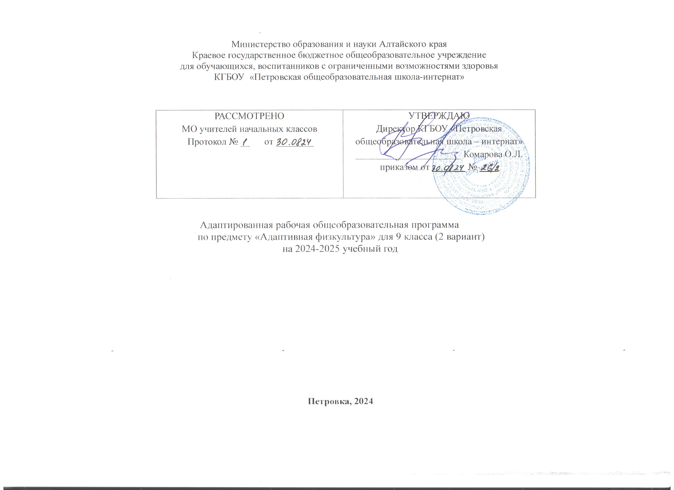

Содержание.
- Пояснительная записка.
- Место предмета.
- Планируемые результаты освоения программы.
- Программа формирования базовых учебных действий.
- Содержание программы.
- Учебно – методическое обеспечение.
- Календарно – тематическое планирование.

- Пояснительная записка
Рабочая программа по «Адаптивной физической культуре» разработана на основе АООП для обучающихся с умственной отсталостью (интеллектуальными нарушениями) в соответствии с ФГОС для обучающихся с УО. При составлении программы учитывались возрастные и психофизиологические особенности учащихся, содержание программы отвечает принципам психолого-педагогического процесса и коррекционной направленности обучения и воспитания. Смешанная комплектация классов создает условия, в которых дети могут учиться подражать и помогать друг другу. Дети с умеренной и тяжелой умственной отсталостью имеют конкретное негибкое мышление, образование отвлеченных понятий значительно затруднено или невозможно. Ограниченно формируется понимание и использование речи, которая часто сопровождается косноязычием и аграмматизмами. Словарный запас состоит из наиболее часто употребляемых в обиходе слов и выражений. В случае тяжелой умственной отсталости языковые средства часто оказываются несформированными. Вместе с тем использование средств альтернативной (невербальной) коммуникации позволяет обучать детей с выраженным интеллектуальным недоразвитием навыкам элементарной коммуникации. Внимание у обучающихся с трудом привлекается, отличается неустойчивостью и отвлекаемостью. Слабость активного внимания препятствует решению задач познавательного развития, однако, при высокой мотивации его продолжительность может быть увеличена. Общемоторное развитие, как правило, нарушено. Имеются отклонения в координации, точности и темпе движений. Движения замедленны, неуклюжи. У обучающихся возникают большие сложности при переключении движений, быстрой смене поз и действий. Часть детей с умеренной, умственной отсталостью имеет замедленный темп, вялость, неловкость движений. У других наблюдается повышенная подвижность, сочетающаяся с не целенаправленностью, беспорядочностью, не скоординированностью движений. Характер развития детей зависит от ряда факторов: этиологии, патогенеза нарушений, времени возникновения и сроков выявления отклонений, характера и степени выраженности каждого из первичных расстройств, специфики их сочетания, а также от сроков начала, объема и качества коррекционной помощи. В связи с выраженными нарушениями и (или) искажениями процессов познавательной деятельности, прежде всего: восприятия, мышления, внимания, памяти непродуктивным оказываются подходы, требующие абстрактного мышления, задействование процессов анализа и синтеза. Вследствие чего возникают серьезные трудности в усвоении «академического» компонента различных программ дошкольного, а тем более школьного образования. Специфика эмоциональной сферы определяется ее неустойчивостью, часто гиперсензитивностью. В связи с неразвитостью волевых процессов дети оказываются не способны произвольно регулировать свое эмоциональное состояние в процессе деятельности, что не редко вызывает проблемы поведения. Кроме всего перечисленного, трудности в обучении вызываются недоразвитием мотивационно-потребностной сферы обучающихся с умственной отсталостью и ТМНР. Интерес к какой-либо деятельности, если возникает, то, как правило, носит кратковременный, неустойчивый характер. Нарушение мышления и речи, равно как и всех сторон психики детей с нарушениями интеллекта, обуславливают специфику обучения их русскому языку. Эта специфика отражается не только в системе обучения данному предмету, но и в содержании материала, в структуре его размещения.
Общая характеристика учебного предмета:
Двигательная активность является естественной потребностью человека. Развитие двигательных навыков необходимо для нормальной жизнедеятельности всех систем и функций человека (дыхание, работа сердечно-сосудистой системы и других внутренних органов). У большинства детей с ТМНР имеются тяжелые нарушения опорно-двигательных функций, значительно ограничивающие возможности самостоятельной деятельности обучающихся. Целью программы является работа по обогащению сенсомоторного опыта, поддержанию и развитию способности к движению и функциональному использованию двигательных навыков.
Основные задачи:
• мотивация двигательной активности,
• поддержка и развитие имеющихся движений, расширение диапазона движений и профилактика возможных нарушений; освоение новых способов передвижения (включая передвижение с помощью технических средств реабилитации).
Особенности обучения
Занятия по адаптивной физкультуре проводятся 2 раза в неделю. На них ведущая роль принадлежит педагогу. Для обучения создаются такие условия, которые дают возможность каждому ребенку работать в доступном темпе, проявляя возможную самостоятельность. Учитель подбирает материал по объему и компонует по степени сложности, исходя из особенностей развития каждого ребенка. В процессе занятий учитель может использовать различные виды деятельности: игровую (сюжетно-ролевую, дидактическую, театрализованную, подвижную игру). Индивидуальные формы работы на занятиях органически сочетаются с фронтальными и групповыми. Дидактический материал подобран в соответствии с содержанием и задачами урока-занятия, с учетом уровня развития речи детей

2. Место предмета в учебном плане
Данная программа адресована обучающимся, воспитанникам 8 класса (2 вариант) Программа рассчитана на 1 год.
Объём учебного времени:68 часов.
Форма обучения: очная.
Режим занятий: 2 часа в неделю.
Возможно уменьшение количества часов, в зависимости от изменения годового календарного учебного графика, сроков каникул, выпадения уроков на праздничные дни. На каждый изучаемый раздел отведено определенное количество часов, указанное в тематическом плане, которое может меняться (увеличиваться или уменьшаться) в зависимости от уровня усвоения темы обучающимися, воспитанниками. Поэтому важен не только дифференцированный подход в обучении, но и неоднократное повторение, закрепление пройденного материала.
3. Планируемые результаты освоения программы
В процессе обучения осуществлять мониторинг всех групп БУД, который отражает индивидуальные достижения обучающихся и позволяет делать выводы об эффективности проводимой в этом направлении работы. При выявлении уровня развития ученика оценивается качественное содержание доступных ему действий.
В качестве значимых можно выделить основные уровни деятельности:
• совместные действия с педагогом;
• деятельность по подражанию;
• деятельность по образцу;
• деятельность по последовательной инструкции;
• деятельность с привлечением внимания ученика к предмету деятельности;
• самостоятельная деятельность обучающегося;
• умение учащегося исправить допущенные ошибки.
Обучение детей с тяжелой умственной отсталостью является безоценочным.
4.Планируемые результаты освоения программы
- Развитие элементарных пространственных понятий
- Знание частей тела человека
- Знание элементарных видов движений
- Умение выполнять исходные положения
- Умение бросать, перекладывать, перекатывать.
- Умение управлять дыханием

5. Содержание программы
Содержание курса соответствует требованиям, предъявляемым Федеральным компонентом. Рабочая программа составлена на 68 часов в год, 2 часа в неделю.
• дыхательные упражнения;
• построения и перестроения;
• ходьба и упражнения в равновесии;
• бег;
• прыжки;
• бросание, ловля, метание;
• ползание и лазание;
• элементы спортивных игр и спортивных упражнений.
Основным видом деятельности на уроке является игра.
Коррекционная направленность реализации программы обеспечивается через использование в образовательном процессе специальных методов и приемов, создание специальных условий, перераспределения содержания программы по годам обучения, использование принципа линейности и концентричности, существование межпредметных связей между содержанием обучения различным предметам.

6.Учебно-методическое обеспечение образовательного процесса

Основные технологии обучения:
-личностно-ориентированные;
-деятельностный подход;
-уровневая дифференциация;
-информационно-коммуникативные;
-здоровьесберегающие;
-игровые.
Основными видами деятельности учащихся по предмету являются:
-Беседа (диалог).
-Самостоятельная работа.
-Подвижные игры.
-Работа со спортивным инвентарём.
-Рассказ.
- Просмотр видеофильмов, видеороликов о спорте.
Учебно-методическое обеспечение образовательного процесса.
- Мячи
- Скакалки
Компьютер
- Музыкальный центр
- Аудиозаписи
- Маты
- Кегли
7.Календарно-тематическое планирование

№ | Тема урока | Кол-во часов | Сроки | Корр. работа | Оборудование
1-2 | Дыхательные упражнения. | 2 | 02,04.09 | 3,1
2-3 | Построения и перестроения. | 2 | 09,11.09 | 1,3,9
5-6 | Ходьба по кругу с выполнением упражнений. | 2 | 16,18.09 | 4,9
7-8 | Упражнения с обручами. | 2 | 23,25.09 | 4,9 | Обручи
9-10 | Создание конструкций из мягких модулей. | 2 | 30,09.02.10 | 6,7 | Спортинвентарь
11-12 | Упражнения с маленькими мячами. | 2 | 07,09.10 | 1,4 | Мячи
13-14 | Ходьба змейкой по нарисованной линии. | 2 | 14,16.10 | 2,9 | Спортинвентарь
15-6 | Ходьба с преодолением препятствий. | 2 | 21,23.10 | 9,11
17-18 | Игра с обручами. | 2 | 06,11.11 | 2,11 | Спортинвентарь
19-20 | Упражнения и игры с кеглями. | 2 | 13,18.11 | 1,11 | Кегли
21-22 | Упражнения на осанку. | 2 | 20,25.11 | 2
23-24 | Упражнения у шведской стенки. | 2 | 27.11,02.12 | 1,2 | Спортинвентарь
25-26 | Упражнения с массажными мячами. | 2 | 04,09.12 | 1,9 | Мячи
27-28 | Дыхательные упражнения с предметами. | 2 | 11,16.12 | 1,2 | Спортинвентарь
29-30 | Ходьба с приставными шагами. | 2 | 18,23.12 | 1,2
31-32 | Ходьба с предметами по дорожкам. | 2 | 25.12,13.01 | 9,11 | Спортинвентарь
33-34 | Прыжки через препятствие. | 2 | 15,20.01 | 1,2 | Спортинвентарь
35-36 | Броски мячей в цель. | 2 | 22,27.01 | 1,2 | Обручи
37-38 | Упражнения с кеглями. | 2 | 29.01,03.02 | 1,2 | Кегли
39-40 | Игровые упражнения с мячами. | 2 | 05,10.02 | 1,9 | Мячи
41-42 | Упражнения у шведской стенки. | 2 | 12,17.02 | 6,7 | Спортинвентарь
43-44 | Броски мяча в кольцо | 2 | 19,26.02 | 10,11
45-46 | Броски мячей в цель. | 2 | 03,05.03 | 1,2 | Мячи
47-48 | Упражнения с кеглями. | 2 | 12,17.03 | 1,2 | Кегли
49-50 | Упражнения и игры с кеглями. | 2 | 19,31.03 | 1,2,11 | Спортинвентарь
51-52 | Правильное удержание мяча. | 2 | 02,07.04 | 1,2 | Спортинвентарь
53-54 | Упражнения с обручами. | 2 | 09,14.04 | 1,2 | Обручи
55-56 | Упражнения на ковриках. | 2 | 16,21.04 | 1,2,11 | Спортинвентарь
57-58 | Бросание мячей в цель. | 2 | 23,28.04 | 1,2 | Мячи
59-60 | Упражнения на формирование правильной осанки. | 2 | 30.04,05.05 | 1,2 | Спортинвентарь
61-62 | Основные положения и движения. | 2 | 07,12.05 | 1,6,7
63-64 | Броски мяча от груди. | 2 | 14.05 | 1,2
65-66 | Упражнения с массажными мячами. | 2 | 19.05 | 1,2,9 | Мячи
67-68 | Прокатывание мячей друг другу. | 2 | 21.05 | 9,10 | Мячи

